Software Requirements Specification

Kandros Android Application

(Studi Kasus Kampus UMB Meruya Jakarta)
Versi 1.0

Disusun oleh:
Muhammad Ainul Mutaqin Nurya Negara

30 April 2016

Daftar Isi
1. Pendahuluan 4
1.1 Tujuan 4
1.2 Ruang Lingkup 4
1.3 Definisi, Akronim dan Singkatan 4
1.4 Referensi 4
1.5 Deskripsi Umum Dokumen 4
2. Deskripsi Umum 5
2.1 Gambaran Umum Sistem 5
2.2 Fungsionalitas Produk 5
2.3 Karakteristik Pengguna 5
2.4 Batasan-batasan 6
2.5 Lingkungan Operasi 6
3. Desripsi Rinci Kebutuhan 7
3.1 Kebutuhan Antarmuka Eksternal 7
3.1.1 Antarmuka Pemakai 7
3.1.1.1 Antarmuka Login 7
3.1.1.2 Antarmuka Form Keperluan 7
3.1.1.3 Antarmuka Booking 8
3.1.1.4 Antarmuka Status User 8
3.1.1.5 Antarmuka Master Kendaraan 9
3.1.1.6 Antarmuka Status Admin 9
3.1.1.7 Antarmuka Laporan Admin 10
3.1.2 Antarmuka Perangkat Keras 10
3.1.3 Antarmuka Perangkat Lunak 10
3.1.4 Antarmuka Komunikasi 11
3.2 Kebutuhan Fungsional 11
3.2.1 Use Case Diagram 11
3.2.2 Activity Diagram 13
3.2.2.1 Activity Login 13
3.2.2.2 Activity Input Form Keperluan 13
3.2.2.3 Activity Melakukan Booking 14
3.2.2.4 Activity Lihat Status 14
3.2.2.5 Activity Input Form Kendaraan 15
3.2.2.6 Activity Ubah Status 16
3.2.2.7 Activity Tampil Laporan 17
3.2.3 Class Diagram 17
3.3 Kebutuhan Data 18
3.4 Kebutuhan Non Fungsional 18
3.4.1 Reliability 18
3.4.2 Availability 18
3.4.3 Security 18
3.4.4 Maintainability 18
3.4.5 Portability 18
3.5 Batasan Perancangan 18
4. Lampiran 19
4.1 Dokumen hasil interview user 19

Daftar Gambar
Gambar 1 Mockup Login 7
Gambar 2 Mockup Form Keperluan 7
Gambar 3 Mockup Booking 8
Gambar 4 Mockup Status User 8
Gambar 5 Mockup Master Kendaraan 9
Gambar 6 Mockup Status Admin 9
Gambar 7 Mockup Laporan Admin 10
Gambar 8 Use Case Diagram Kandros 11
Gambar 9 Activity Diagram Login 13
Gambar 10 Activity Diagram Input Form Keperluan 13
Gambar 11 Activity Diagram Booking 14
Gambar 12 Activity Diagram Lihat Status 14
Gambar 13 Activity Input Form Tambah Kendaraan 15
Gambar 14 Activity Diagram Ubah / Hapus Kendaraan 15
Gambar 15 Activity Diagram Pencarian Status 16
Gambar 16 Activity Diagram Ubah Status 16
Gambar 17 Activity Diagram Tampil Laporan 17
Gambar 18 Class Diagram Kandros 17

Daftar Tabel
Tabel 1 Fungsional Fungsi 5
Tabel 2 Kategori Pengguna 5
Tabel 3 Use Case Description 12

Riwayat Perubahan
Nama | Tanggal | Perubahan | Versi
Inisialisasi | 30 April 2016 | - | 1.0
Revisi hasil koreksi SRS | 28 Mei 2016 | - Tambahan dokumen hasil interview justifikasi dari narasumber dalam hal ini koordinator BMGS (Halaman 5).  - Penambahan fungsionalitas dari aplikasi dengan fitur-fitur yang terdapat didalamnya (Halaman 5).  - Tambahan lampiran surat keterangan terkait dokumen pelengkap aplikasi (Halaman 20). | 1.0

Pendahuluan

Tujuan
Dokumen ini bertujuan untuk menjelaskan deskripsi dari Kandros Android Application secara detail. Didalamnya akan menjelaskan tampilan antarmuka dari sistem, manfaat fitur-fitur yang tersedia di sistem, cara kerja sistem dan bagaimana sistem berinteraksi. Sasaran utama dari dokumen ini ditujukan bagi pengembang sistem dan nantinya akan diusulkan ke pihak fasilitas kampus yaitu Biro Manajemen Gedung dan Sarana (BMGS) yang dalam hal ini memerlukan aplikasi berbasis android.

Ruang Lingkup
Sistem ini merupakan sebuah aplikasi berbasis android untuk memudahkan pihak fasilitas kampus dalam mengelola kendaraan operasional kampus. Sistem ini didesain untuk memudahkan pengelolaan data reservasi kendaraan operasional yang telah masuk atau melakukan reservasi ke biro pengelolaan kendaraan operasional.

Definisi, Akronim dan Singkatan
- SRS adalah Software Requirements Spesification, merupakan spesifikasi dari perangkat lunak yang akan dikembangkan.
- KANDROS adalah singkatan dari Kendaraan Operasional yang menjadi brand dari aplikasi yang dikembangkan ini.
- SRS-KANDROS.F-xxxx adalah kode yang digunakan untuk merepresentasikan kebutuhan pada KANDROS.F, dengan KANDROS.F merupakan kode perangkat lunak, KANDROS.F adalah kode fase, dan xxxx adalah digit/nomor kebutuhan.
- BMGS adalah Biro Manajemen Gedung dan Sarana, merupakan lembaga yang ditunjuk oleh civitas akademika Universitas Mercu Buana Jakarta dalam hal pengelolaan sarana prasarana kampus.
- PPSI adalah Pusat Pengelolaan Sistem Informasi, merupakan lembaga yang ditunjuk oleh civitas akademika Universitas Mercu Buana Jakarta dalam tata kelola TIK kampus. Dalam hal ini juga PPSI sebagai sumber informasi permasalahan dari studi kasus proyek pengembangan sistem informasi ini.
- SSO adalah single sign on, merupakan portal yang mengakomodir data user dari kampus Universitas Mercu Buana Jakarta.

Referensi
- Dokumen ini mengacu pada dokumen standar IEEE.

Deskripsi Umum Dokumen
Dokumen ini dibagi menjadi tiga bagian utama. Bagian utama yaitu pendahuluan berisi penjelasan tentang tujuan dokumen SRS, ruang lingkup sistem, definisi, referensi dan deskripsi umum dokumen.
Bagian kedua berisi penjelasan secara umum mengenai sistem yang dikembangkan meliputi fungsi dari sistem, karakteristik pengguna, batasan dan asumsi yang dihasilkan sistem.
Bagian ketiga berisi uraian sistem secara lebih rinci.

Deskripsi Umum

Gambaran Umum Sistem
Kandros merupakan media dalam bentuk aplikasi yang mempermudah proses booking kendaraan operasional kampus. Fitur yang disediakan dalam aplikasi ini meliputi input keperluan booking, lokasi tujuan, tanggal pemakaian kendaraan, jenis kendaraan yang akan digunakan, kapasitas kendaraan yang dipilih dan status dari proses booking tersebut.

Fungsionalitas Produk
Fungsionalitas produk sebagai media booking kendaraan operasional kampus. Hasil dari justifikasi dengan user terdapat pada lampiran interview hasil user Lampiran 1.
Produk yang dihasilkan berfungsi untuk media booking dengan menggunakan smartphone android. Pengguna bisa dengan mudah mendownload aplikasi gratis ini melalui google playstore, dimana akan terhubung dengan website sistem infomasi akademik Universitas Mercu Buana Jakarta. Adapun detail fitur yang dimiliki oleh sistem sebagai berikut:

No | ID Fitur | Fitur Sistem
1 | SRS-KANDROS.F-0001 | Fitur Login
2 | SRS-KANDROS.F-0002 | Fitur Input Form Keperluan
3 | SRS-KANDROS.F-0003 | Fitur Booking
4 | SRS-KANDROS.F-0004 | Fitur Lihat Status Booking
5 | SRS-KANDROS.F-0005 | Fitur Tambah Kendaraan
6 | SRS-KANDROS.F-0006 | Fitur Edit Kendaraan
7 | SRS-KANDROS.F-0007 | Fitur Hapus Kendaraan
8 | SRS-KANDROS.F-0008 | Fitur Ubah Status Booking
9 | SRS-KANDROS.F-0009 | Fitur Tampil Laporan
Tabel 1 Fungsional Fungsi

Karakteristik Pengguna
Karakteristik pengguna produk ini adalah civitas akademika Universitas Mercu Buana Jakarta yaitu mahasiswa dan dosen. Sedangkan administrator dalam hal ini pengelola BMGS mempunyai tugas untuk megatur data booking yang masuk, data kendaraan, dan lainnya.

Kategori Pengguna | Tugas | Hak Akses ke Aplikasi
Mahasiswa  &  Dosen | Melakukan Login | SRS-KANDROS.F-0001
Mahasiswa  &  Dosen | Melakukan Input Form keperluan | SRS-KANDROS.F-0002
Mahasiswa  &  Dosen | Melakukan Booking | SRS-KANDROS.F-0003
Mahasiswa  &  Dosen | Melihat Status Booking | SRS-KANDROS.F-0004
Admin | Melakukan Login | SRS-KANDROS.F-0001
Admin | Melakukan Tambah Kendaraan | SRS-KANDROS.F-0005
Admin | Melakukan Edit Kendaraan | SRS-KANDROS.F-0006
Admin | Melakukan Hapus Kendaraan | SRS-KANDROS.F-0007
Admin | Melakukan Persetujuan Ubah Status Booking | SRS-KANDROS.F-0008
Admin | Menampilkan Laporan | SRS-KANDROS.F-0009
Tabel 2 Kategori Pengguna

Batasan-batasan
Aplikasi ini berjalan pada sistem operasi Android. Versi android yang digunakan minimal dengan spesifikasi 4.2 (Android Jelly Bean). Dasar dari timbulnya aplikasi ini dari ketentuan Ditmawa terkait kegiatan kampus yang membutuhkan moda transportasi yang difasilitasi kampus. Data user yang digunakan terintegrasi dengan data user SSO kampus UMB Jakarta, sehingga user dalam hal ini tidak perlu signup langung bisa login menggunakan akun SSO yang mereka miliki.

Lingkungan Operasi
Aplikasi KANDROS ini berjalan pada perangkat keras smartphone dengan sistem operasi android minimalversi 4.2 (Android Jelly Bean), versi diatas dari versi tersebut masih bisa cocok dengan aplikasi.

Desripsi Rinci Kebutuhan

Kebutuhan Antarmuka Eksternal

Antarmuka Pemakai

Antarmuka Login
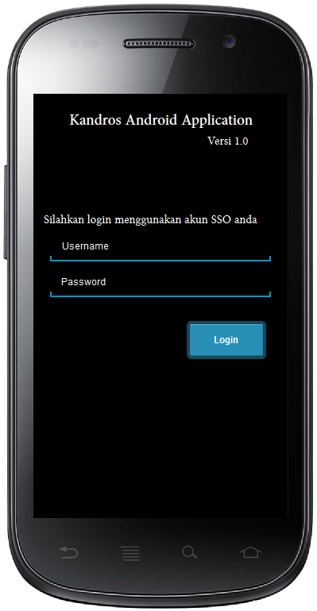
Gambar 1 Mockup Login

Antarmuka Form Keperluan
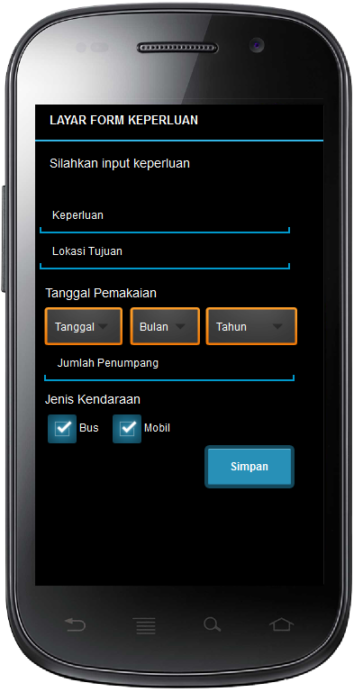
Gambar 2 Mockup Form Keperluan

Antarmuka Booking
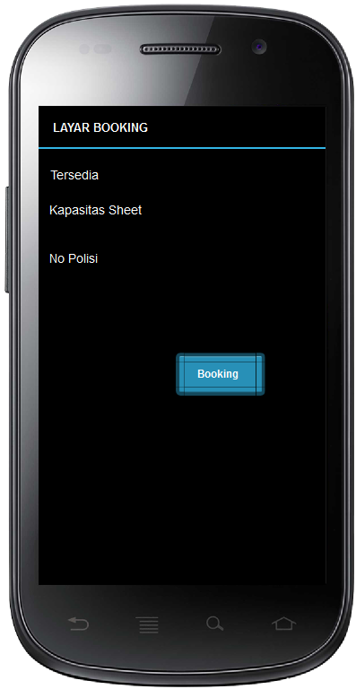
Gambar 3 Mockup Booking

Antarmuka Status User
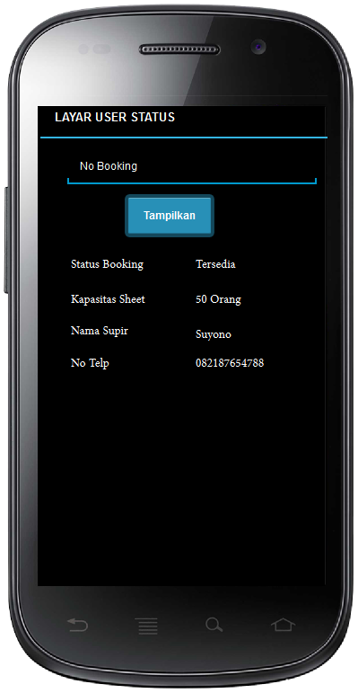
Gambar 4 Mockup Status User

Antarmuka Master Kendaraan
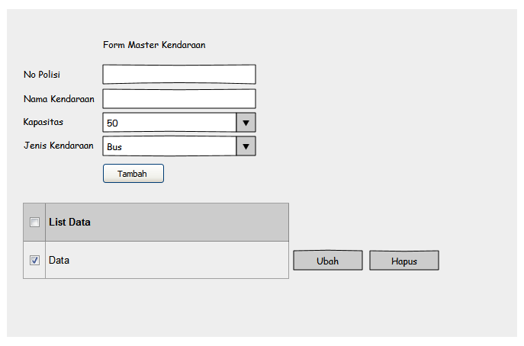
Gambar 5 Mockup Master Kendaraan

Antarmuka Status Admin
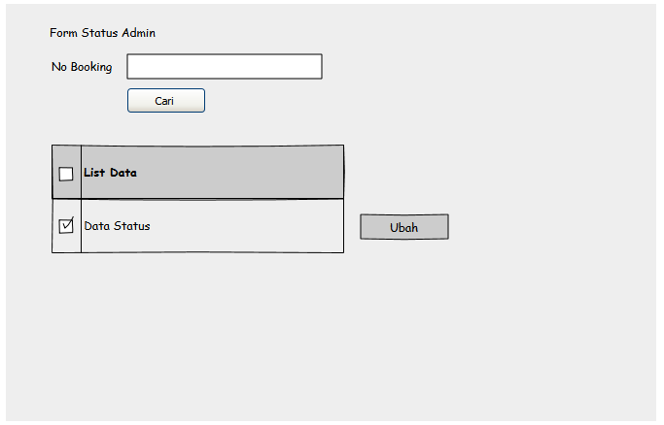
Gambar 6 Mockup Status Admin

Antarmuka Laporan Admin
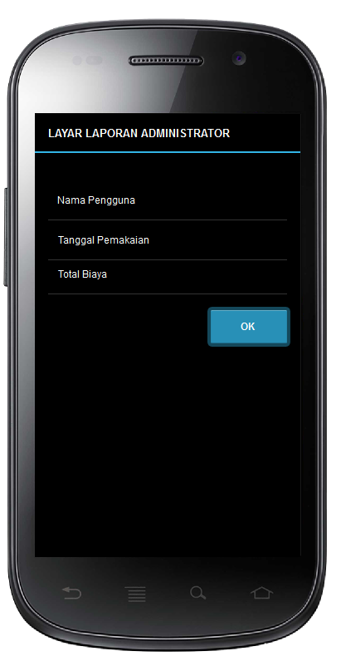
Gambar 7 Mockup Laporan Admin

Antarmuka Perangkat Keras
Spesifikasi minimum untuk menjalankan aplikasi KANDROS ini adalah:
- Smartphone.
- Hardisk 2 GB.
- RAM 512 MB.
- VGA 1 GB.

Antarmuka Perangkat Lunak
Perangkat lunak yang digunakan untuk membangun aplikasi KANDROS ini terdiri dari sebagai berikut:
- Android Studio versi 2.0 untuk android development.
- Genymotion versi 2.6.0 untuk emulator android yang ringan dan cepat.
- Evolus Pencil versi 2.0.5 untuk desain mockup aplikasi.
- Astah Community versi 6.8.0 untuk rancangan analisa aplikasi.

Antarmuka Komunikasi
Antarmuka komunikasi dari aplikasi KANDROS ini sebagai berikut:

- Layar Login untuk semua user baik itu mahasiswa, dosen atau administrator.
- Layar Input Form Keperluan untuk mahasiswa atau dosen.
- Layar Booking untuk mahasiswa atau dosen.
- Layar Lihat Status untuk mahasiswa atau dosen.
- Layar Input Form Kendaraan untuk administrator.
- Layar Ubah Status untuk administrator.
- Layar Tampil Laporan untuk administrator.

Kebutuhan Fungsional

Use Case Diagram
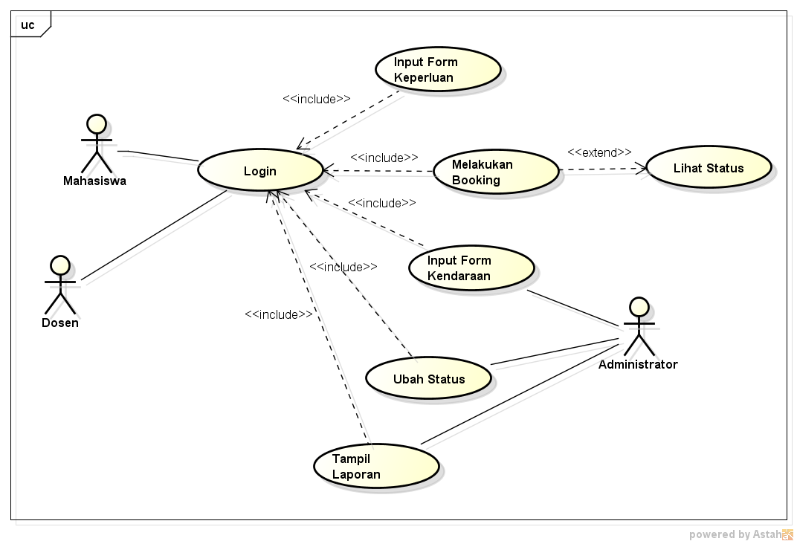
Gambar 8 Use Case Diagram Kandros

Berikut use case description dar use case di atas
No | Use Case | Deskripsi
1 | Nama | Login.
1 | Aktor | Mahasiswa, Dosen dan Administrator.
1 | Deskripsi | Sebagai fitur otentifikasi user baik untuk mahasiswa, dosen dan administrator.
1 | Proses | User input username dan password.
1 | Kondisi akhir | User masuk ke dalam sistem.
2 | Nama | Input Form Keperluan.
2 | Aktor | Mahasiswa atau Dosen.
2 | Deskripsi | Fitur untuk form keperluan.
2 | Proses | Mahasiswa atau dosen input keperluan booking.
2 | Kondisi akhir | Menampilkan informasi ketersediaan booking .
3 | Nama | Melakukan Booking.
3 | Aktor | Mahasiswa atau Dosen.
3 | Deskripsi | Fitur untuk form keperluan.
3 | Proses | Mahasiswa atau dosen klik button Booking.
3 | Kondisi akhir | Menunggu konfirmasi status booking oleh administrator.
4 | Nama | Lihat Status.
4 | Aktor | Mahasiswa atau Dosen.
4 | Deskripsi | Fitur untuk melihat status booking user.
4 | Proses | Mahasiswa atau dosen pilih menu lihat status.
4 | Kondisi akhir | Menampilkan status permintan booking.
5 | Nama | Input Form Kendaraan.
5 | Aktor | Administrator.
5 | Deskripsi | Fitur untuk input data kendaraan untuk administrator.
5 | Proses | Administrator input data kendaraan.
5 | Kondisi akhir | Menambah data kendaraan.
6 | Nama | Ubah Status.
6 | Aktor | Administrator.
6 | Deskripsi | Fitur untuk persetujuan status booking oleh administrator.
6 | Proses | Administrator ubah status dari permintaan menjadi tersedia.
6 | Kondisi akhir | Status booking dari permintaan menjadi tersedia atau tidak tersedia.
7 | Nama | Tampil Laporan.
 | Aktor | Administrator.
 | Deskripsi | Fitur untuk laporan hasil booking user oleh administrator.
 | Proses | Administrator pilih menu tampil laporan.
 | Kondisi akhir | Menampilkan data booking yang sudah tersedia.
Tabel 3 Use Case Description

Activity Diagram

Activity Login
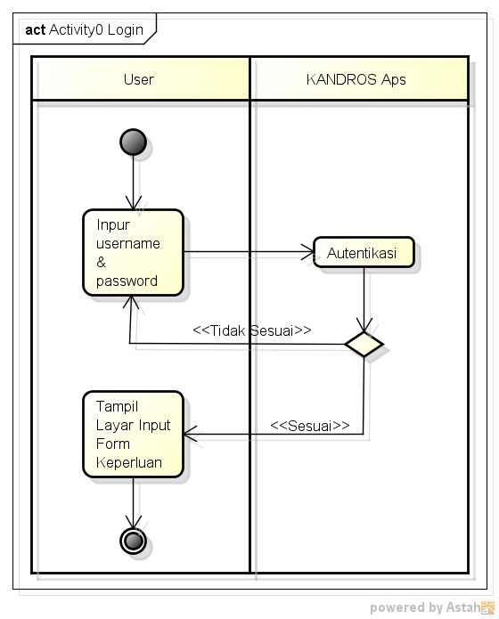
Gambar 9 Activity Diagram Login

Activity Input Form Keperluan
Gambar 10 Activity Diagram Input Form Keperluan

Activity Melakukan Booking
Gambar 11 Activity Diagram Booking

Activity Lihat Status
Gambar 12 Activity Diagram Lihat Status

Activity Input Form Kendaraan
Gambar 13 Activity Input Form Tambah Kendaraan
Gambar 14 Activity Diagram Ubah / Hapus Kendaraan

Activity Ubah Status
Gambar 15 Activity Diagram Pencarian Status
Gambar 16 Activity Diagram Ubah Status

Activity Tampil Laporan
Gambar 17 Activity Diagram Tampil Laporan

Class Diagram
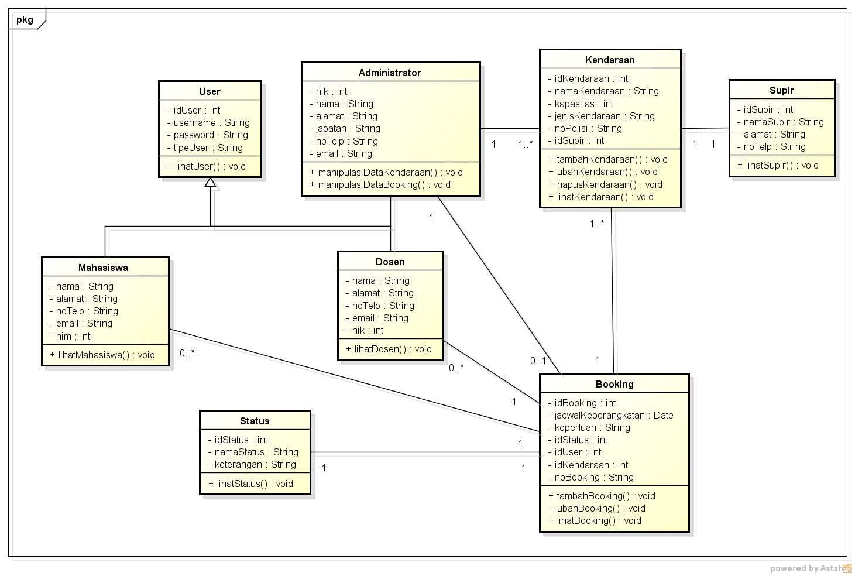
Gambar 18 Class Diagram Kandros

Kebutuhan Data
Data aplikasi KANDROS yang bersifat dinamis meliputi:
- Form keperluan adalah data yang wajib diisi sebagai langkah awal melakukan reservasi tiket pesawat yang akan dituju.
- Data kendaraan adalah data list kendaraan operasional yang tersedia.

Kebutuhan Non Fungsional

Reliability
Bagian ini berisi spesifikasi faktor-faktor yang diperlukan untuk mencapai keandalan sistem aplikasi pada saat diserahkan.

Availability
Bagian ini berisi spesifikasi faktor-faktor yang diperlukan untuk menjamin tingkat ketersediaan seluruh sistem saat sistem beroperasi, seperti checkpoint, recovery dan restart.

Security
Bagian ini berisi faktor untuk memproteksi aplikasi dari akses, penggunaan, pengubahan, penghancuran atau pengungkapan (disclosure) yang tidak disengaja atau yang merusak.

Maintainability
Bagian ini menentukan atribut aplikasi aplikasi yang berhubungan dengan kemudahan perawatan dari aplikasi tersebut. Atribut tersebut dapat berupa kebutuhan akan tingkat modularitas, antarmuka, kompleksitas, dan lain-lain. Penulisan atribut tidak dilakukan hanya atas dasar pemikiran atas praktik perancangan yang baik saja, tetapi harus didasari pada tuntutan kondisi sistem.

Portability
Atribut dari aplikasi yang berhubungan dengan kemudahan pemindahan aplikasi ke mesin dan/atau sistem operasi lain.

Batasan Perancangan
Bagian ini menspesifikasikan batasan atas keputusan-keputusan perancangan yang dituntut oleh standar lain, dalam hal ini keterkaitan dengan SSO Mercubuana sangat menjadi tolak ukur dari aplikasi ini. Standar atau aturan yang ada dapat menurunkan spesifikasi kebutuhan khusus.

Lampiran

Lampiran 1 dokumen hasil interview user
